SEMANA DEL 25 AL 29 DE OCTUBRE DEL 2021
PLAN DE TRABAJO
ESCUELA PRIMARIA: ___________
PRIMERGRADO
MAESTRO (A) : _________________
 | ASIGNATURA | APRENDIZAJE ESPERADO | ACTIVIDADES | INDICACIONES DEL MAESTRO SEGÚN LA NUEVA MODALIDAD
LUNES | Educación Socioemocional | Reconoce lo que ya  puede hacer por sí  mismo que antes no  podía, y reconoce en los  demás aspectos que le  gustaría desarrollar | Dialogar con el grupo sobre las actividades que antes no podían realizar por su edad, y que ahora si lo pueden realizar solos.  Por ejemplo:  Antes no podían vestirse solitos, su mamá o papá les ayudaban, ahora ya pueden hacerlo solos.  Escribir en el cuaderno 5 ejemplos de acciones que antes no podían realizar solos y ahora si pueden.
 | Conocimiento del medio | Reconoce que es una persona única y valiosa que tiene derecho a la identidad y a vivir en una familia que le cuide, proteja y brinde afecto. | Responder las siguientes preguntas en forma de plenaria:  ¿Qué forma tiene tu cara o tu rostro? ¿será redonda, ovalada o cuadrada?  ¿Qué diferencias tienen en comparación de sus compañeros?  Dibujar en el cuaderno un dibujo de su rostro y escribir las características más significativas que los diferencian a los demás.
 | Lengua materna | Elige un tema de su interés sobre el cual desea aprender más. | Recordar con los alumnos sobre la nota informativa de las ballenas.  Solicitar a los alumnos que investiguen una nota informativa sobre el tema que ellos prefieran, posteriormente responder las siguientes preguntas en su cuaderno:  1.- ¿Qué tema elegiste?  2.- ¿Por qué es tu favorito?  3.- ¿Dónde encontraste la información de ese tema?
 | Vida saludable | Reconoce sus capacidades al practicar juegos y actividades físicas, mostrando seguridad y confianza. | Dialogar con los alumnos sobre actividades que nos ayudan a mantenernos sanos.  Dibujar en el cuaderno 3 ejercicios físicos que recomienden a sus compañeros para mantener buena salud.

 | ASIGNATURA | APRENDIZAJE ESPERADO | ACTIVIDADES | INDICACIONES DEL MAESTRO SEGÚN LA NUEVA MODALIDAD
MARTES | Matemáticas | Lee, escribe y ordena  números naturales  hasta 100. | Practicar los números del 1 al 20 con ayuda de la siguiente canción que aparece en el siguiente link:  https://www.youtube.com/watch?v=DxIGzsIfvhc  Contestar la página número 33 del libro de Matemáticas en donde se deberá contar cuantos objetos se observan en la imagen.  Si no se cuenta con el libro de texto revisar anexo #1 de matemáticas.
 | Formación cívica y ética | Reconoce su nombre y  nacionalidad como  parte de su identidad  que le permite acceder  y ejercer sus derechos. | Elaborar en el cuaderno un dibujo de su persona, alrededor escribir las características que los definen como persona y algunos de los derechos que conozcan  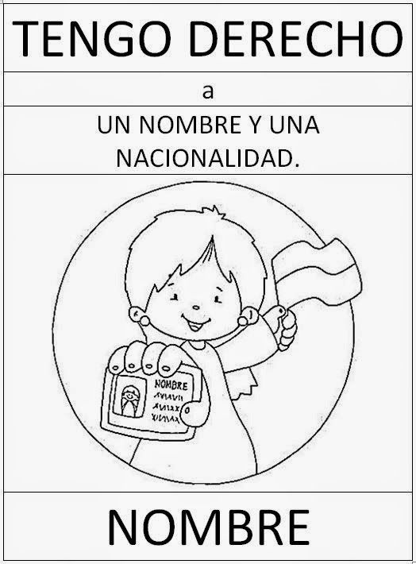
 | Lengua materna | Anticipa el contenido de los cuentos a partir de la información que dan indicadores textuales como portada, contraportada, título. | Mostrar al grupo la siguiente imagen.  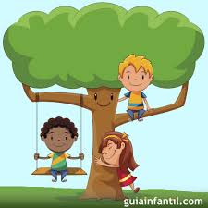  Basándose en la imagen solicitar a los alumnos que elaboren de manera colaborativa una pequeña historia en base a su imaginación.
 | ASIGNATURA | APRENDIZAJE ESPERADO | ACTIVIDADES | INDICACIONES DEL MAESTRO SEGÚN LA NUEVA MODALIDAD
MIÉRCOLES | Conocimiento del medio | Describe y representa  la ubicación de su casa,  escuela y otros sitios  con el uso de  referencias espaciales  básicas. | Responder la página 34 del libro de Conocimiento del Medio de manera colaborativa.  Posteriormente, realizar un croquis en su cuaderno del lugar en donde viven añadiendo los lugares más significativos que hay cerca, observar el ejemplo:  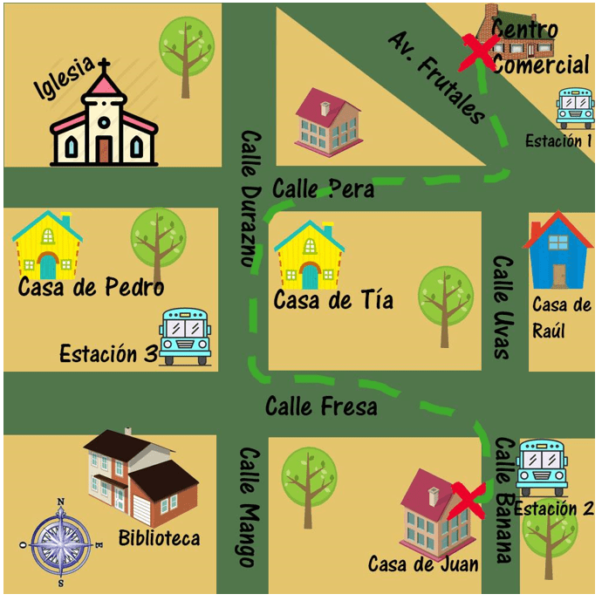
 | Matemáticas | Lee, escribe y ordena  números naturales  hasta 100. | Jugar con los dados, en el ejercicio de la página 34 del libro de Matemáticas  Jugar con un compañero a tirar los dados, se deberán registrar las cantidades que obtengan cada jugador. Tendrán 3 oportunidades y las cantidades se irán sumando. Al final ganará el que junte más puntos con el dado.  Revisar Anexo # 2
 | Lengua materna | Utiliza una secuencia  de letras (o intento de  ellas) ordenadas linealmente, en palabras y oraciones. | Practicar con los alumnos las silabas:  Ma, me, mi, mo, mu  Sa, se, si, so, su  Pa, pe, pi, po, pu  Buscar en cuentos, o en sus libros de texto palabras que inicien o lleven las silabas anteriores y escribirlas en su cuaderno.  Ma, me, mi, mo, mu Sa, se, si, so, su Pa, pe, pi, po, pu
 | ASIGNATURA | APRENDIZAJE ESPERADO | ACTIVIDADES | INDICACIONES DEL MAESTRO SEGÚN LA NUEVA MODALIDAD
JUEVES | Lengua materna | Escribe palabras o frases de manera espontanea, aun cuando su estructura no sea convencional | Practicar con los alumnos las siguientes silabas:  Ma, me, mi, mo, mu  Sa, se, si, so, su  Pa, pe, pi, po, pu  Realizar el siguiente dictado:  1.- mesa  2.- mapa  3.- mamá  4.- sapo  5.- pepe  6.- mimo  7.- mi mamá me ama  8.- amo a mi mamá  9.- mi papá ama a mi mamá  10.- Ema ama a su papá
 | Conocimiento del  medio | Describe y representa  la ubicación de su casa,  escuela y otros sitios  con el uso de  referencias espaciales  básicas. | Dialogar con los alumnos sobre las características que tiene el salón de clase o su propia casa.  Contestar la página 35 del libro de Conocimiento del medio.  Solicitar al alumno que escriba y dibuje las principales características que tiene su casa.  Ejemplo:  Mi casa tiene un árbol grande  Mi casa es de color azul
 | Matemáticas | Lee, escribe y ordena  números naturales  hasta 100 | Practicar con los alumnos la escritura de los números del 1 al 10 con la actividad que se encuentra en el Anexo #3 de matemáticas.
 | ASIGNATURA | APRENDIZAJE ESPERADO | ACTIVIDADES | INDICACIONES DEL MAESTRO SEGÚN LA NUEVA MODALIDAD
VIERNES | Matemáticas | Resuelve problemas de  suma y resta con números naturales menores que 100 | Elaborar las siguientes sumas en el cuaderno.  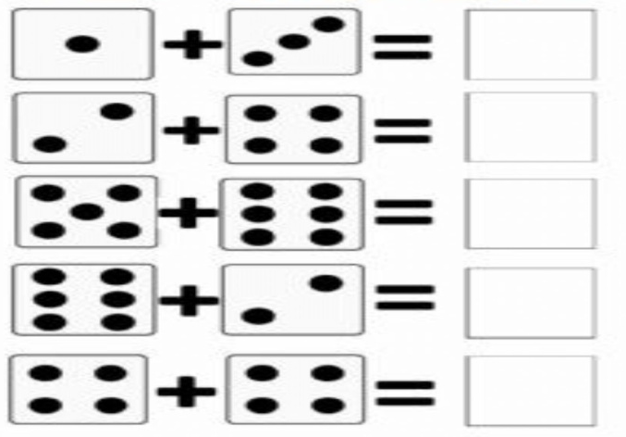
 | Lengua Materna | Trabaja con su nombre y el de sus compañeros. | Dialogar con los alumnos sobre el recorrido que realizan al salir de su casa y llegar a la escuela.  Solicitar que elaboren un croquis en donde se muestre el recorrido que comentaron anteriormente.
 | Educación socioemocional | Ayuda a otros a hacerse  cargo de sí mismos. | Realizar las siguientes preguntas a los alumnos:  ¿Alguna vez has brindado ayuda a un compañero?  ¿Cómo fue la situación?  ¿En qué momento has necesitado ayuda de otras personas?  Solicitar al alumno que elabore un dibujo de una situación en donde han brindado ayuda a otras personas.  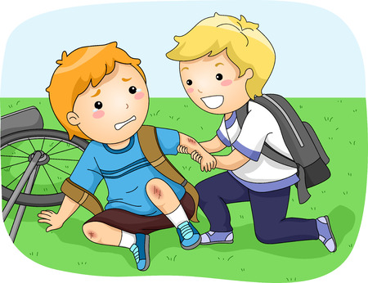

Anexo #1 Matemáticas.

Anexo #2 Matemáticas dado
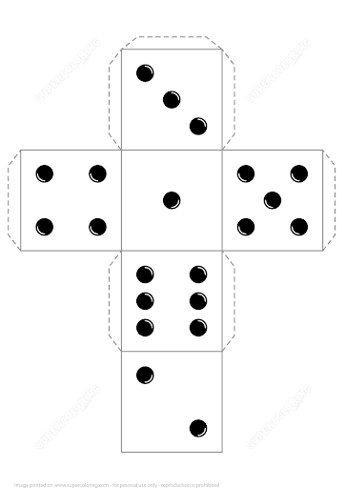

Anexo # 3 Matemáticas
